Les légumes

En commençant par la lettre dans la case carrée, suivez un chemin continu pour trouver 15 légumes. Le sentier traverse chaque lettre une fois et peut se tordre vers le haut, le bas ou sur le côté, mais jamais en diagonale.

Beginning with the letter in the square box, follow a continuous path to find 15 vegetables. The trail passes through each and every letter once and may twist up, down or sideways, but never diagonally.

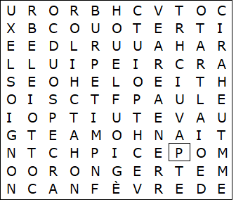

Les légumes – Solution

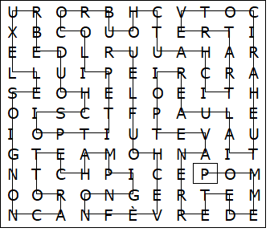

pomme de terre
navet
poireau
laitue
haricot vert
artichaut
chou
brocoli
petit pois
chou de Bruxelles
oignon
carotte
champignon
fève
chou-fleur

Cette feuille a été créée à l'aide de TOOLBOX par Discovery Educational Software.

